尊敬的纳税人：
2015年度纳税信用评价结果已发布，您可通过登录“上海税务”网上办税服务厅，选择“企业档案”-“基础信息查询”栏目，查询您单位2015年度的纳税信用评价结果。税务机关按照守信激励、失信惩戒的原则，对不同信用级别的纳税人实施分类服务和管理。
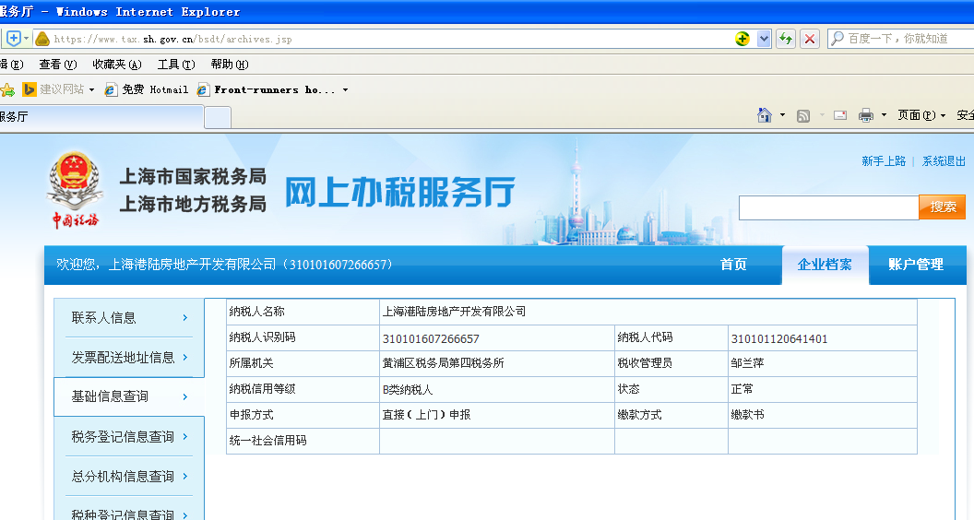
纳税信用评价是税务机关根据采集的纳税人纳税信用信息，按照《纳税信用管理办法（试行）》和《纳税信用评价指标和评价方式（试行）》的相关规定，就纳税人每年度内的纳税信用状况所进行的评价。评价结果分ABCD四级。纳税人最终评价指标得分90分以上的为A级，得分70分以上不满90分的为B级，得分40分以上不满70分的为C级，得分不满40分或者直接判级确定的为D级。
企业作为社会主义市场经济的主体，讲诚信、守信用，依法纳税，是实现基业长青的重要保障。纳税信用是税务机关为纳税人量身定做的免费广告。纳税信用评价为A级，既是税务机关对企业纳税信用的肯定，也是企业对外展示形象具有公信力的品牌。除自我查询外，A级纳税人名单由税务机关统一对外公告。

黄浦区税务局
2016年5月1日

